Hra probíhá od 1. srpna do 22. září 2026
Jak hrát:
- Vyzvedni si a přibal do batohu tuto hrací kartu.
- Pomocí QR kódu si stáhni mapu do mobilu nebo si jen nastuduj odkaz na webu knihovny
- Vydej se na 5 míst vyznačených v mapě a najdi u nich razítko a obrázek živočicha.
Doporučujeme pojmout jako cyklovýlety. Dvě místa se nachází v okolních obcích, využijte cyklostezku.
- Poblíž rybníku najdi ukrytou krabičku s razítkem (kyblík od jogurtu) a obrázek živočicha (na stromě).
- Razítko otiskni do této karty a zapiš živočicha.

- Pokud chceš, udělej si foto. Budeme rádi, když nám pak nějaké pošleš

Lokace rybníků:
- Rybník v Dubčí
- Rybníky v Potokách pod Hájovnou (razítko najdete u horního rybníka)
- Rybník – revitalizační nádrž v Janové
- Rybník ve Veřečném - u Filů
- Rybník v Huslenkách (pod Hrachovečkem)
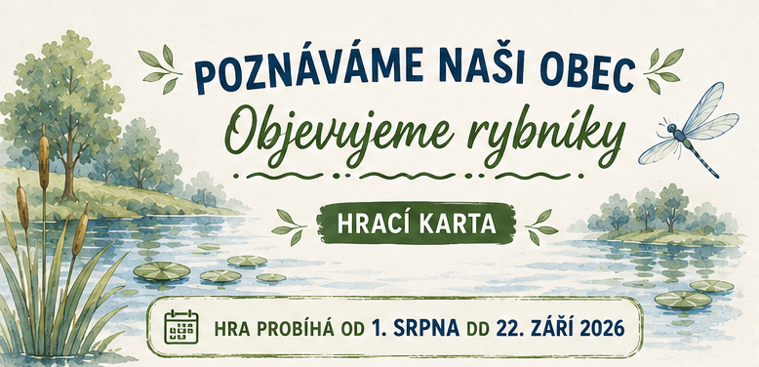

Jméno:
Věk:
Kontakt:

Pořádá: Veřejná knihovna v Hovězí
Kontakt: knihovna@obec-hovezi.cz, tel.: 777 530 050
Najdi 5 razítek a zde je otiskni:
1: „Rybník v Dubčí“ 2: „Rybníky v Potokách“

3: „Rybník v Janové“ 4: „Rybník ve Veřečném“

5: „Rybník v Huslenkách

Najdi 5 obyvatel rybníků a zde je zapiš:
(na pořadí nezáleží)
- …………………………………………………………….

- …………………………………………………………….

- …………………………………………………………….

- …………………………………………………………….

- …………………………………………………………….

Vyplněnou kartu odevzdejte v knihovně nejpozději 22. 9. 2026 !!
Slosování pak proběhne na konci měsíce září.
Výsledky budou zveřejněny na webu a FB knihovny.
Pokud jsi fotil, nezapomeň nám FOTKY POSLAT. Děkujeme

